Plan de Trabajo Propuesto
Proyecto "Sistema de Gestión y Administración de E-Commerce".
Proyecto "Club de Compras Outlet".

1. Responsable: Ing. Marcelo dos Anjos.
2. Empresa – Anjos Ingeniería y Sistemas.
3. Airspace Defense Group.(www.airspacedefense.org).
4. Región: Asunción - Núcleo: Paraguay PY.
5. Periodo: 3 meses 05/2021 07/2021.
6. Validad: 7 dias.

7. Propuesta para el Tiempo para el proyecto en Meses:
3 meses para Implantación, testes y updates.

8. Contextualizar:

Desarrollo de un Sistema de Control y Monitoreo de E-Commerce Web.

Desarrollo de un Sistema Administrativo.

9.OBJETIVOS

9.1.GENERAL:

Solución con Hospedaje Web Basado en la Nube. , representando para el propietario una efectiva herramienta de control, seguimiento y anticipación de acciones correctivas, Configuración Rápida y Fácil: Lo Necesario para Empezar a Vender En Línea Ya. Medidas Antifraude. Carrito de Compras Seguro. Comercio Móvil Preparado.
Servidor Escalabre a Prueba de Invasión.
9.2. Específicos:

Diseño, desarrollo y construcción de una plataforma de E-Commerce, una vez que tenemos estructurada la información y la plantilla de página, crear los directorios y los ficheros adecuados en Servidor. Textos, imágenes, elementos Dinámicos. Después, la Aplicación Movíle, Sistema de Administración y Servidor Escalable.

10.METODOLOGÍA

- Selección y sistematización de toda la información disponible sobre la región o Ambiente de operación.
- Análisis y diagnóstico construido con las mediciones locales y los resultados de acesos.
- El método previsto es el interactivo e investigador, para que haya un mínimo de consenso sobre los caminos a seguir avanzar hacia un mayor desarrollo con mayor velocidad, en el País.
- Análisis del modelo y resultados, para contribuir y Subvencionar la adecuación y el uso de instrumentos y mecanismos de acción como ejemplos: Plan de Desarrollo Web en otros Países.

11.ETAPAS DE ATUAÇÃO

Ano I:

Etapa 1 (Mayo):(Pruebas in Campo):

- Discusión de Plan de Trabajo 2021 : ajustes y evaluación de
demandas específicas, así como todas mediciones Web.

-Implementación de Prototipo de Servidor Escalabre .
-Producción de Sítio Web
- Presentación de Todo Sistema de E-commerce. (30 días )

Etapa 2 (Junio):
- Pruebas y alteración final de la placa de circuito de Módulo de Seguridad de Pagos.
- Entrega de prototipos e MÓDULOS para pruebas in reales situaciones de uso.
- Propuestas de estudios, investigación y validación de prototipo.

Etapa 3 (Julio)
- Testes Generales e Upgrades.
- Pruebas y alteración final de APP – SITIO WEB – PLATAFORMA E_COMMERCE-PAINEL ADM.
- Testes Generales e Upgrades.
- Upgrade da Aplicación Web final.
-Correciones y Mantenimiento de todo Sistema.
-Testes de Stress del Servidor.
-Testes Finales de Plataforma.

I - CRONOGRAMA FÍSICO

ETAPA | EMPEZA | TERMINA | Result | Device
ANO I -Etapa 1 | Mayo |  | Site | Prototipo
Etapa 2 | Junio |  | Plataforma
Etapa 3 | Julio |  | Sistema Final | Inicio Operación
 | Sistema Plataforma | LISTOS en | 90 días

II - Conclusión = PRODUCTOS ESPERADOS

Según el crono-grama presentado, los productos esperados son:

- 3 Relatórios (1 parcial a 15 días ,1 por mes );

- Plataforma Completa de E-commerce.
-Sistema de Control Completo en la Nuble.

III - Conclusión = CRONOGRAMA FINANCERO

Aciones | Valores | Cantidad | Total
APP y Plataforma | 2.000 USS | 3 x mensual | 6.000 USS
 | Para 3 meses de | Equipe | Programadores
 | 1.PAGO A SER | FIRMADO EL | CONTRATO.
SERVIDOR |  | MENSUAL | 60 USS
 |  | Para mantenimientos | Y Upgrades

IV - Conclusión = RESULTADO FINAL

*** Plataforma Online de E-Commerce.
*** Sitio Web de E-Commerce con Panel Administrativo.
*** Servidor Escalable.
*** Tiempo de Desarrollo 3 meses ***

………………………………….

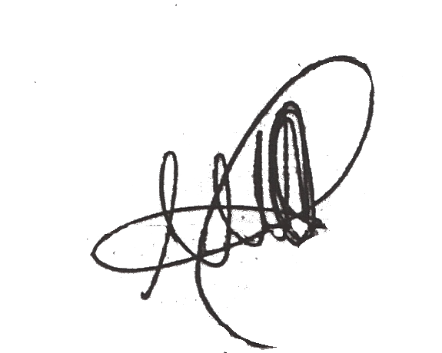

Asunción, 12 de Mayo de 2021.

Ing. Marcelo dos Anjos
CREA 2615467832 BRASIL
REG 2363 INSC 6724 OBRAS PUBLICAS PARAGUAY

